Министерство образования и науки Российской Федерации

Севастопольский государственный университет

Кафедра ИС

Отчет

По дисциплине: “Технология создания программных продуктов”

Лабораторная работа №3

“Исследование способов построения диаграмм состояний”

Выполнил:

ст.гр. ИС/б-22

Долженко И.А.

Проверил:

Дрозин А. Ю.

Севастополь

2019

1 ЦЕЛЬ РАБОТЫ

Исследовать способы описания поведения объекта во времени. Изучить события, действия и условия перехода, а также последовательные и параллельные состояния.

2 ПОРЯДОК ВЫПОЛНЕНИЯ РАБОТЫ

Для предметной области, проанализированной в лабораторной работе №1, составить диаграммы состояний для выбранных объектов (количество объектов должно быть не менее 5).

3 ВЫПОЛНЕНИЕ РАБОТЫ

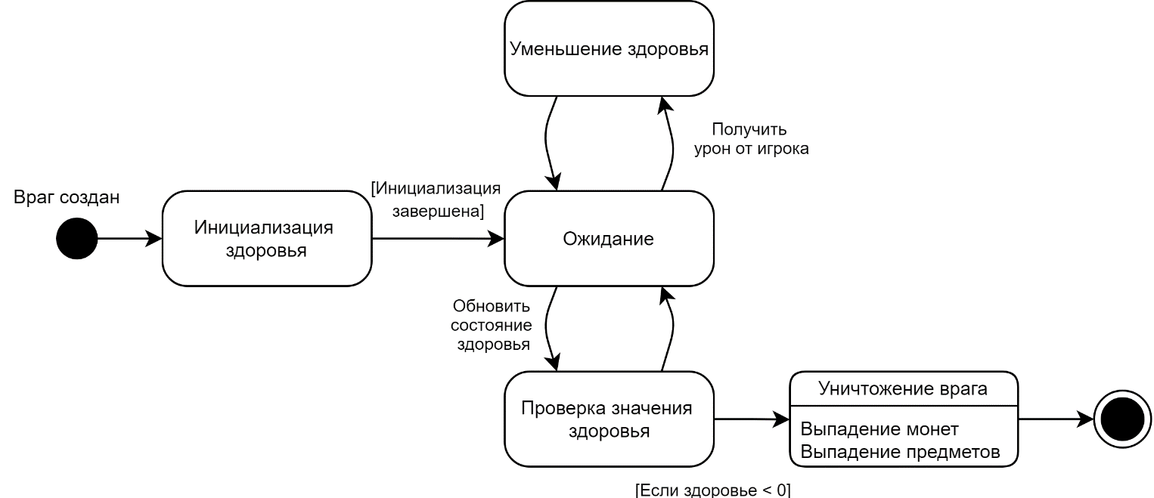

Рисунок 1 – Диаграмма состояний класса Здоровья врагов

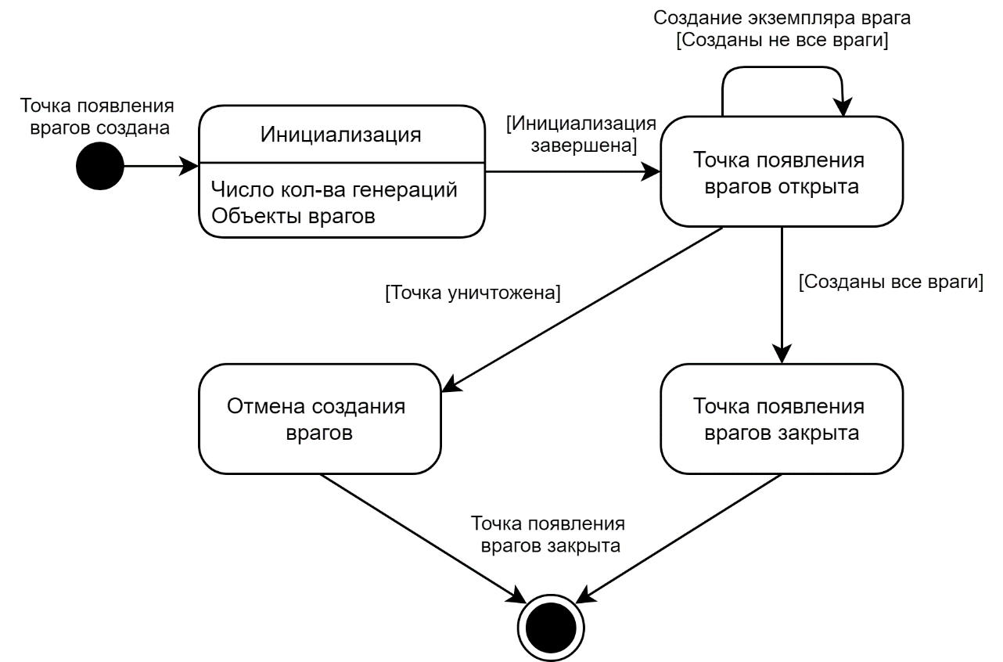

Рисунок 2 – Диаграмма состояний класса Появления врагов

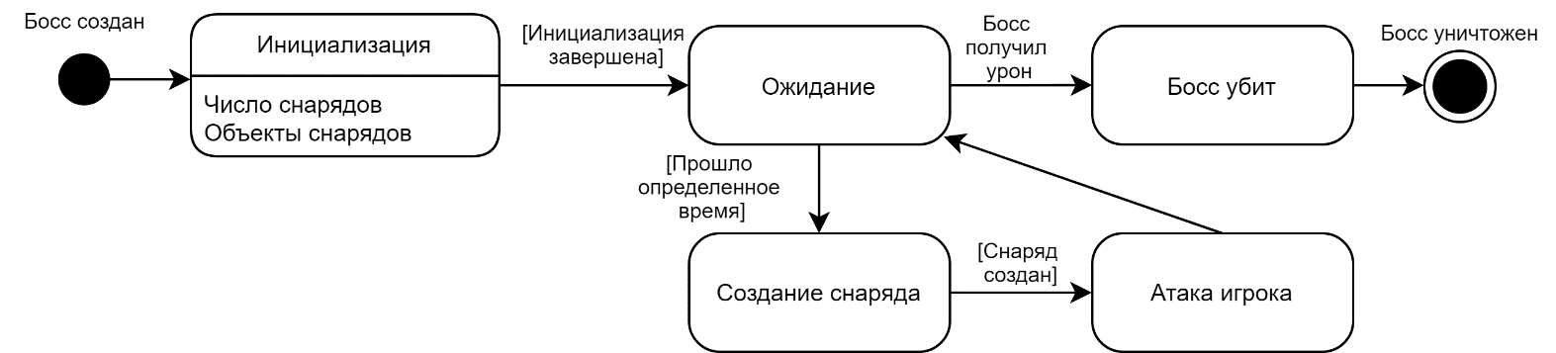

Рисунок 3 – Диаграмма состояний класса Босс

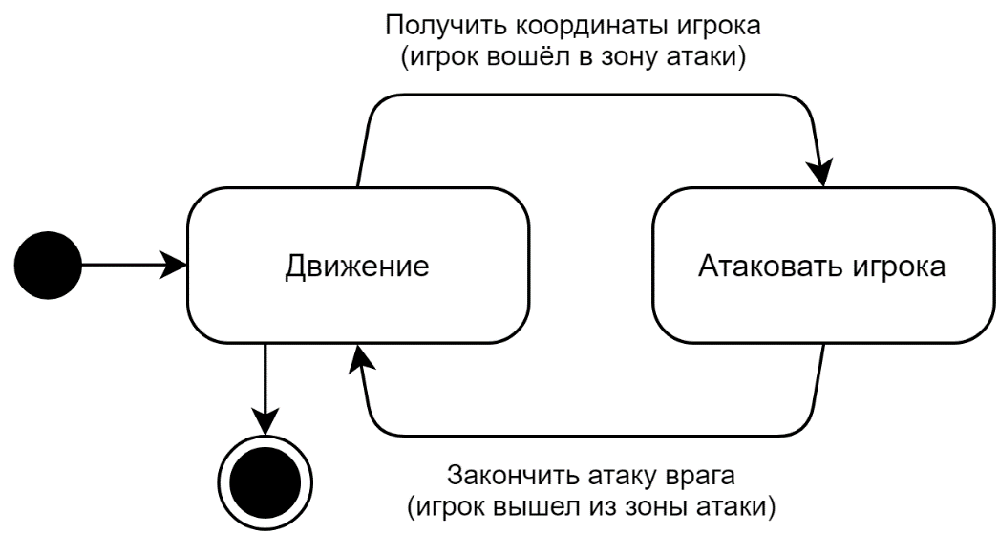

Рисунок 4 – Диаграмма состояний класса Движения врагов

ВЫВОД

В ходе выполнения лабораторной работы исследованы способы описания поведения объекта во времени. Изучены события, действия и условия перехода, а также последовательные и параллельные состояния.